  UITNODIGING/ INSCHRIJVING | Driedaagse reis  Ahrtal en Königswinter (Duitsland)  ma 5/10 – wo 7/10/2025

Beste vriendinnen en vrienden,

Naar jaarlijkse gewoonte organiseren wij in het najaar een 3-daagse reis. Dit jaar gaan wij naar het Ahrtal en Köningswinter, een regio in Duitsland waar natuur, cultuur en wijn perfect samenkomen.

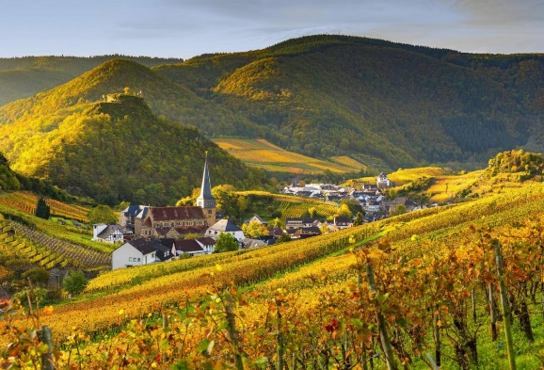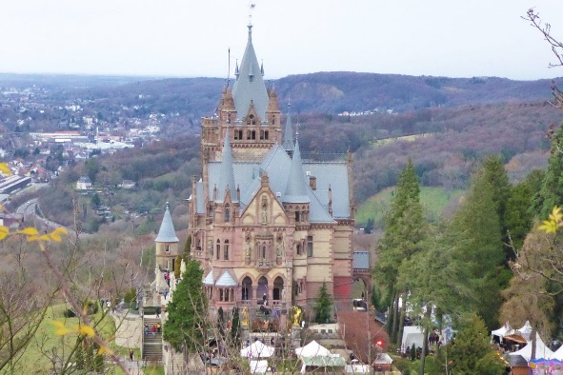

Het Ahrtal staat voor spectaculaire landschappen en is Duitslands grootste aaneengesloten rode wijnbouwgebied. Wij genieten van een schilderachtige boottocht op de Rijn met uitzicht op wijndorpen en groene heuvels. Wij bezoeken de intrigerende Regierungsbunker, een verborgen ondergrondse plek uit de Koude Oorlog. Met als afsluiting een proeverij bij een lokaal wijndomein.
Königswinter is één van de meest bezochte plaatsen aan de Rijn. Het dankt zijn succes door zijn goede ligging aan het Siebengebergte en door de Drachenfels, gelegen op een legendarische rots van 321 meter met een mooi uitzicht over de Rijn.

Carolus Reizen zal instaan voor de organisatie en gidsen van de reis. Vertrekbasis is het hotel 4**** Seminaris Hotel Bad Honnef in Bad Honnef am Rhein (www.seminaris.de/hotels/tagungshotel-bad-honnef)

Het volledige programma vinden jullie op onze website www.neosvzw.be/brakel

Kostprijs en betaling
649 euro p.p. Toeslag single + 85 euro

Neos Brakel-Lierde verzamelt alleen de nodige gegevens van de deelnemers. Het tijdstip van ontvangen van deze gegevens bepaalt ook de inschrijvingsvolgorde. Wil je dus zeker zijn van je plaats, schrijf dan snel in want het aantal kamers is beperkt en OP=OP.

De betaling gebeurt aan Carolus reizen (NIET aan Neos) na het ontvangen van de factuur (2de helft van juli). De deelnemers ontvangen slechts één factuur met alle modaliteiten i.v.m. het betalen van het voorschot (35 % van de reissom) en het saldo.Houd dus zeker bedrag en betaaldatum in het oog ! Uw voorschotbetaling geldt als bevestiging van uw boeking.

Annulatieverzekering: 9,00 euro per dag per persoon.
Globale verzekering: 12,50 euro per dag per persoon (annulering + reisbijstand & bagage)

Inschrijven doe je bij voorkeur via de inschrijfknop op de website.

De inschrijvingen worden afgesloten op maandag 13 juli 2026

Voor mindervalide deelnemers kunnen de nodige voorzieningen getroffen worden qua bagage in de autocar en een hotelkamer met aangepaste toegankelijkheid. Idem voor deelnemers met bepaalde dieetwensen.
Gelieve hiervoor Guido Delaere of Ronny Van Welden te contacteren via guidodelaere@telenet.be - 0495 21 03 75 of ronny.van.welden@telenet.be – 0478 88 30 90

